

第六届中国石油大学（华东）大学生物理学术竞赛
实验报告（初赛）

小组-1（报名过后告知组号）
小组成员A-张三 2201010101
小组成员B-李四 2301010101

题目回顾
A1.Droplet Microscope 液滴显微镜
By looking through a single water droplet placed on a glass surface, one can observe that the
droplet acts as an imaging system. Investigate the magnification and resolution of such a lens.
透过一滴放置在玻璃表面的水滴观察，可以发现水滴能充当一种成像系统。研究这种
透镜的放大率和分辨率。
关键词：一滴（a single）、玻璃表面（glass surface）、成像系统（imaging system）、放大率（magnification）、分辨率（resolution）。

预实验
（本文档无预实验案例，请参赛选手自行撰写）

三、理论模型

3．1 水滴结构与平凸透镜成像
如图1所示，水滴由一个曲面和一个平面以及其中的液体构成，类似于平凸透镜。但由于水滴不可以像真正的凸透镜一样曲面朝下倒立放置，所以光线只能由平面一侧发出。当物体反射的光线到达玻璃板和透镜的平面时，光线发生不太明显的折射，故在后面的研究中忽略这两次折射。当光线到达曲面时，发生明显折射并成像。

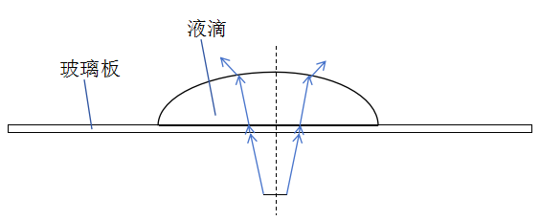
图3-1 水滴形状示意图

3．2 Comsol仿真模拟
为了得到液滴的形状方程，利用tracker软件对液滴边界进行取点、利用matlab软件进行绘制与拟合。

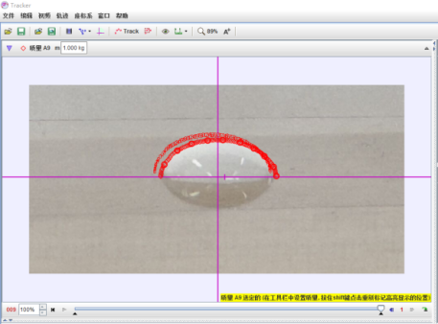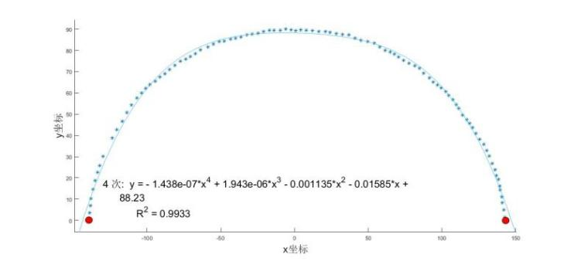
图3-2 tracker软件取点示意图 图3-3 matlab软件拟合曲线图

如图，得到了液滴形状的方程，可以看出液滴表面形状并不是一个标准的球面，其与一个四次多项式函数拟合的很好。利用拟合得到的数据在comsol中建立平凸透镜成像的模型，进行射线追踪的研究。
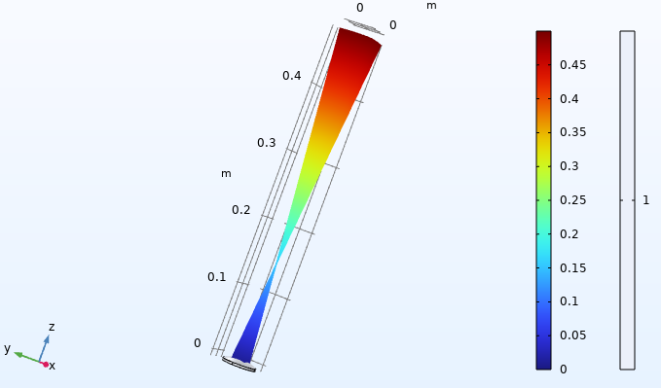
图3-4 comsol射线追踪结果示意图

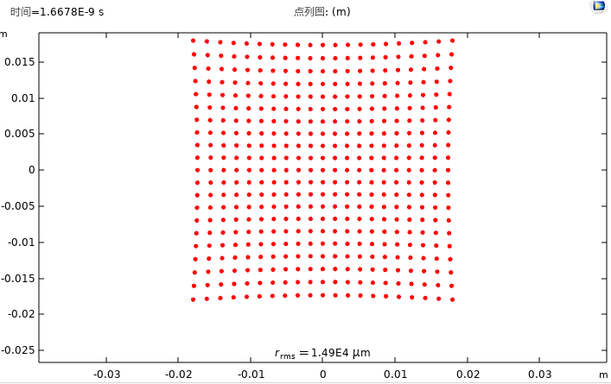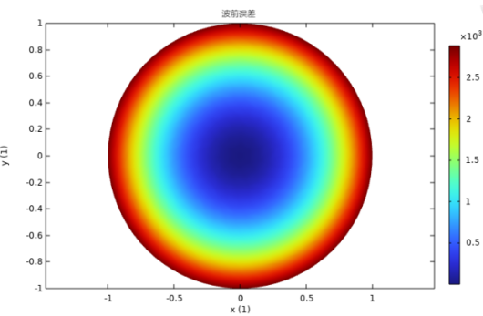
图3-5 comsol点列图 图3-6 透镜像差图

在图5中可以看出水透镜确实具有放大作用，但在四周发生了畸变，于是进一步研究透镜的像差。
由图6可以看出，液滴的中间像差最小，四周像差大，所以可以大致将水滴分为两个部分，对于上半部分，看作球的一部分，利用顶点处的曲率半径进行计算。

3．3 放大率

3.3.1 曲率半径的导出
引入Young-Laplace方程[7]
$$∆P=γ(\frac{1}{R_{1}}+\frac{1}{R_{2}}) (1)$$
$∆P$为液面内外压力差，$R_{1}、R_{2}$是液面的两个主曲率半径，即互相垂直的两个法平面和液面的交线的曲率半径，如图7所示。
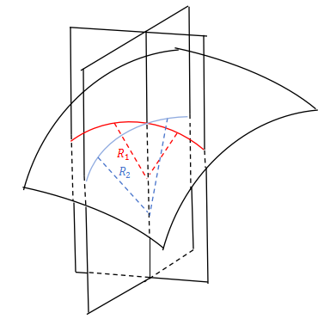
图3-7 主曲率半径示意图
对液滴建立如图8的柱坐标系。[6,8-12]
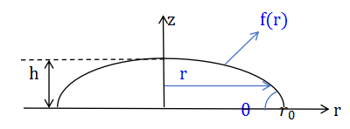
图3-8 柱坐标系示意图
图中$z=f(r)，f(r)$是$z$关于r的函数，则有$f(0)=h$。
已知液面内外压强差[13,14,15]
$$∆P=∆P_{γ}+ρg(h-z) (2)$$
$∆P_{γ}$为由表面张力系数引起的压强差，$ρg(h-z)$为由重力引起的压强差。
对曲率半径有如下关系：[6]
$$\frac{1}{R_{1}}+\frac{1}{R_{2}}=\frac{1}{r}\frac{d}{dr}(r\frac{\left|f'\right|}{\sqrt{1+{f'}^{2}}}) (3)$$
在无重力影响下时，液滴是一个比较标准的圆形，所以此时可取$R_{1}=R_{2}$，
即有：
$$∆P_{γ}=\frac{2γ}{R} (4)$$
联立即可得
$$\frac{1}{r}\frac{d}{dr}(r\frac{\left|f'\right|}{\sqrt{1+{f'}^{2}}})=\frac{2}{R}+\frac{ρg}{γ}(h-f) (5)$$
当$r$取$r_{0}$时
$$\frac{1}{R}=\frac{sinθ}{r_{0}}+\frac{ρgV}{2πγr_{0}^{2}}-\frac{ρg}{2γ}h (6)$$

3.3.2 放大率公式的得出
首先分析平凸透镜的放大率，其放大倍数与物距$(u)$、像距$(v)$的关系[5]如下：
$$M=\frac{v}{u} (7)$$
物距$(u)$、像距$(v)$与焦距$(f)$满足：
$$\frac{1}{u}-\frac{1}{v}=\frac{1}{f} (8)$$
可以将像距$(v)$用焦距$(f)$和物距$(u)$替换掉，即：
$$v=-\frac{u∙f}{u-f} (9)$$
对于平凸透镜，其焦距的计算公式为：[5]
$$f=\frac{R}{n-1} (10)$$
联立$(6)(7)(9)(10)$可得

$$M=\frac{1}{1-\frac{u(n-1)}{R}}=\frac{1}{1-u(n-1)(\frac{sinθ}{r_{0}}+\frac{ρgV}{2πγr_{0}^{2}}-\frac{ρg}{2γ}h)} (11)$$

3．4 分辨率
本研究中以最小分辨距离来表征分辨能力。光学课本中给出了最小分辨距离的计算公式，即艾里斑的宽度：
$$r_{th}=\frac{1.22λ}{sinα} (12)$$
但液滴在实际成像时，会出现畸变，主要有球差、像差和色散。在像差和色散理想的情况下，平凸透镜的最小分辨距离为：[9]
$$r_{min}=\sqrt{r_{th}^{2}+r_{sph}^{2}} (13)$$
其中，$r_{sph}$有球差公式[16]
$$r_{sph}=C_{s}{sinα}^{3} (14)$$
其中，$C_{s}$为球差系数，有
$$C_{s}=\frac{{0.77}^{4}λ}{\sin^{4}α} (15)$$
联立$(12)-(15)$可得
$$r_{min}(α)=\frac{1.2696λ}{sinα} (16)$$
式中$α$为物体的张角，如图9，其大小可通过物距和液滴底面半径计算得到：
$$sinα=\frac{r}{\sqrt{r^{2}+u^{2}}} (17)$$
则有：
$$r_{min}(α)=\frac{1.2696λ}{r} \sqrt{r^{2}+u^{2}} (18)$$
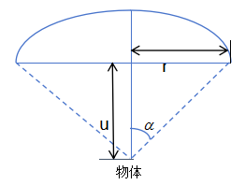
图3-9 张角计算示意图

四、实验探究

4.1 数据获取方式

4.1.1 实验装置示意图
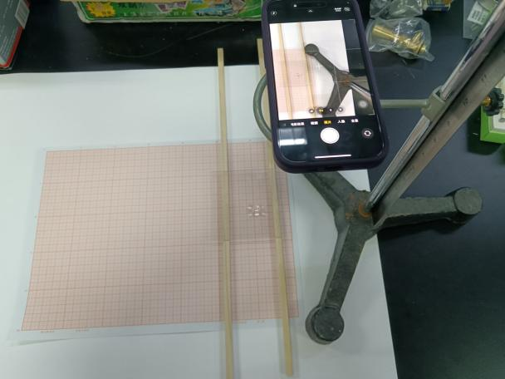
图4-1 实验装置示意图

4.1.2 tracker界面操作示意图
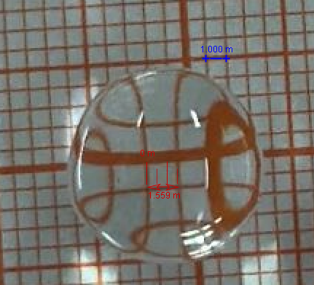
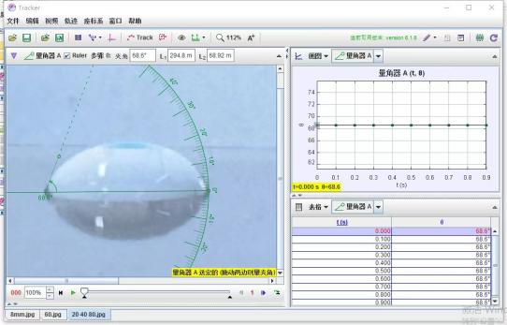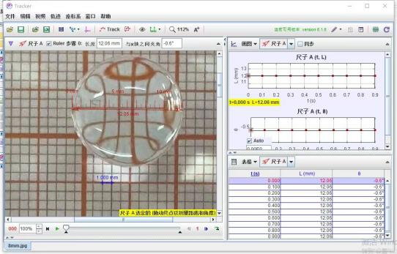
图4-2 tracker获取数据示意图

4.2 曲率半径对放大率的影响
在玻璃下方放置格子纸，用$ul$注射器在玻璃表面注水，形成大小不同的水滴，拍摄后利用tracker对其放大率进行分析。改变曲率半径时液滴放大率实验与理论曲线如图10所示。
表1 放大率随曲率半径变化数据表
液滴体积/ul | 20 | 40 | 60 | 80 | 100 | 120 | 140 | 160 | 180 | 200
r/mm | 2.937 | 3.339 | 4.164 | 4.426 | 4.825 | 5.040 | 5.985 | 6.330 | 6.990 | 7.845
d/mm | 1.323 | 1.683 | 2.791 | 3.053 | 3.211 | 3.096 | 3.811 | 3.923 | 4.059 | 3.972
接触角/(°) | 73.6 | 69.8 | 68.6 | 72.5 | 76.5 | 74.3 | 62.4 | 61.0 | 58.9 | 54.6
曲率半径/mm | 3.922 | 4.153 | 4.501 | 4.734 | 5.231 | 5.650 | 6.805 | 8.048 | 9.068 | 9.733
放大率理论值 | 2.020 | 1.911 | 1.785 | 1.719 | 1.609 | 1.539 | 1.428 | 1.389 | 1.326 | 1.255
放大率实验值 | 1.949 | 1.871 | 1.793 | 1.715 | 1.637 | 1.568 | 1.452 | 1.432 | 1.317 | 1.245

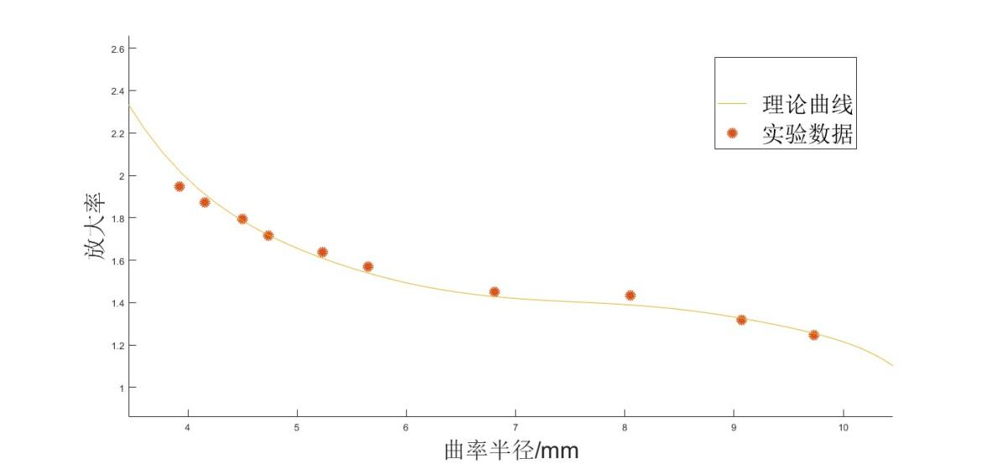
图4-3 放大率实验与理论值拟合图像
由图12可知，在曲率半径$2mm-10mm$的范围内，随曲率半径增大，放大率减小。曲率半径在$5-7mm$附近时理论和实验结果出现一定差异。产生这一差异的原因，分析应该是实验测量误差造成。曲率半径$5-7mm$对应液滴体积为$120-160ul$。事实上，改变曲率半径不能简单的通过改变液滴体积大小来改变，随着体积增大，一开始液滴曲率半径增长幅度较小，当液滴体积超过$160ul$时，液滴的重力对液滴形状的影响越来越明显，液滴曲率半径增加的比较缓慢，而在体积$120-160ul$时重力影响较小，且体积较大，液滴曲率半径变化大，形状不稳定，引起测量误差。

4.3 底面半径大小对最小分辨距离的影响
在玻璃下方放置分辨率板，用注射器在玻璃表面注纯净水，形成大小不同的水滴。观察并读出分辨距离数据。改变液滴底面半径时液滴分辨率实验与理论曲线如图11所示。
表2 最小分辨距离随液滴底面半径大小变化率数据表
体积/ul | 20 | 40 | 60 | 80 | 100 | 120 | 140 | 160 | 180 | 200
像距h/mm | 500
r/mm | 2.937 | 3.339 | 4.164 | 4.426 | 4.825 | 5.040 | 5.985 | 6.330 | 6.990 | 7.845
最小分辨距离理论值/um | 2.421 | 2.130 | 1.708 | 1.607 | 1.474 | 1.411 | 1.188 | 1.123 | 1.017 | 0.906
最小分辨距离实验值/um | 2.381 | 2.041 | 1.786 | 1.587 | 1.429 | 1.299 | 1.190 | 1.099 | 1.020 | 0.840

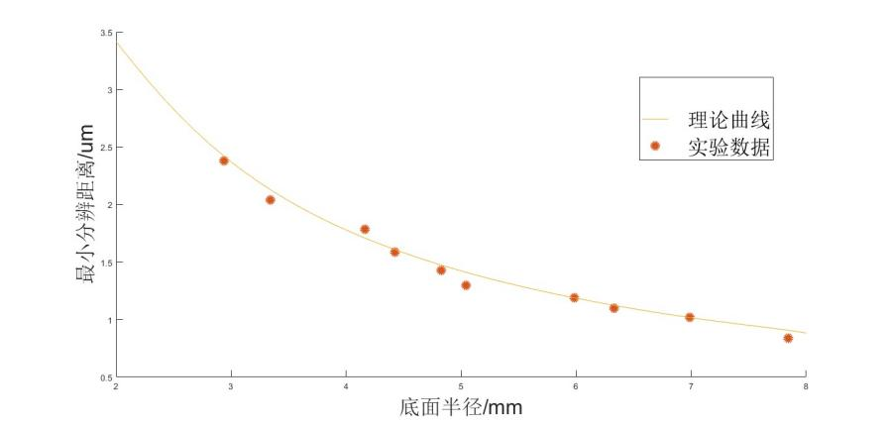
图4-4 最小分辨距离随液滴底面半径变化数据图
由图13可知，液滴体积在$20-200ul$时，底面半径越大，最小分辨距离越小，分辨能力越强。底面半径在$5-6mm$附近时理论和实验结果出现一定差异。底面半径$5-6mm$对应液滴体积为$120-160ul$，出现误差的原因与2.1中相同。

4.4 物距大小对最小分辨距离和放大率的影响
对同一液滴，物距$u$分别为$6mm、8mm、10mm、12mm、14mm、16mm$，在玻璃下方分别放置格子纸与分辨率板进行观察与拍摄。再选取四个不同体积的液滴重复以上操作。
观察到$V=120ul，u=12mm$的液滴开始出现畸变，如图12，所以在在绘制图像时，只取前四组数据进行绘制。

表3 放大率随物距变化数据表
体积/物距 | 6 | 8 | 10 | 12 | 14 | 16
120 | 1.568 | 2.171 | 2.279 | 3.084 | 出现畸变 | 畸变
140 | 1.452 | 1.757 | 1.902 | 2.035 | 3.081 | 畸变
160 | 1.432 | 1.530 | 1.799 | 1.895 | 2.343 | 2.549
180 | 1.317 | 1.492 | 1.552 | 1.726 | 1.933 | 2.251
200 | 1.245 | 1.406 | 1.527 | 1.593 | 1.738 | 2.192

表4 最小分辨距离随物距变化数据表
体积（V）/物距(mm) | 6 | 8 | 10 | 12 | 14 | 16
120 | 1.190 | 1.299 | 1.429 | 1.786 | 2.041 | 2.381
140 | 1.099 | 1.190 | 1.299 | 1.429 | 1.786 | 2.041
160 | 1.020 | 1.099 | 1.190 | 1.299 | 1.429 | 1.786
180 | 0.840 | 1.020 | 1.099 | 1.190 | 1.299 | 1.429
200 | 0.755 | 0.840 | 1.02 | 1.099 | 1.190 | 1.299

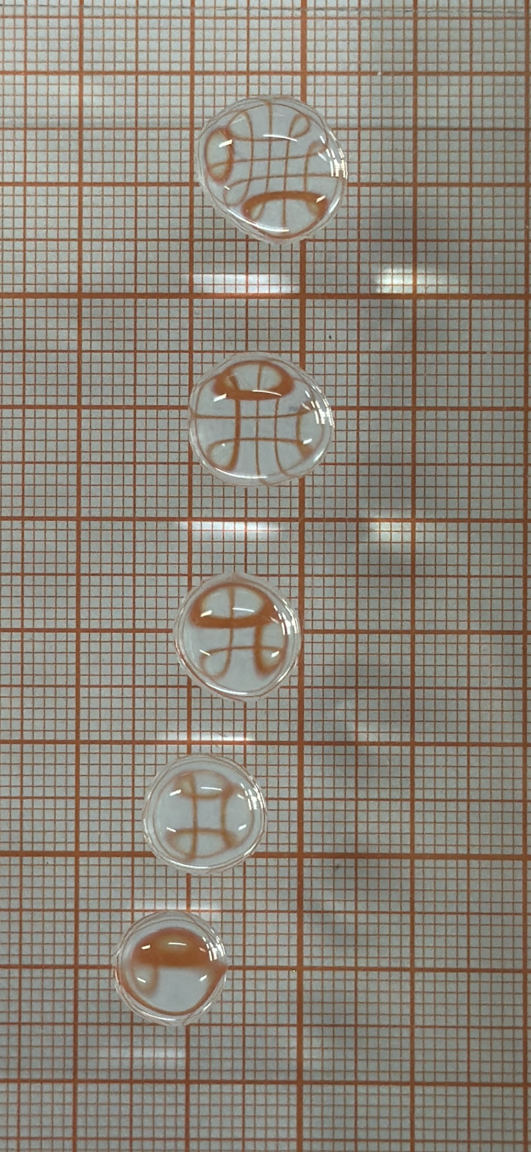
图4-5 $V=120ul，u=12mm$的液滴畸变图像
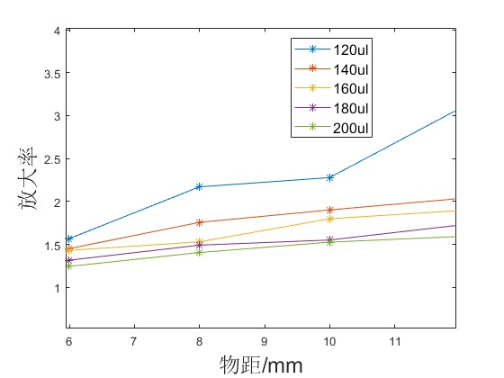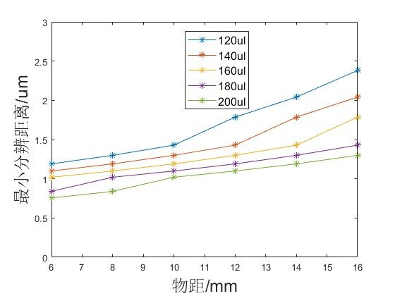
图4-6 放大率随物距变化数据图 图4-7 最小分辨距离随物距变化数据图
由图15、16可知，在物距$6-16mm$范围内，每一个体积的液滴的放大率都随物距增大而增大，最小分辨距离都随物距增大而增大。同时可以看出，体积为$120ul$的液滴放大率和最小分辨距离变化很快。这是由于体积为$120ul$的液滴最不稳定，成像时畸变最明显，导致无法清晰成像。
分别选取图13、14中增长最稳定的、且没有出现畸变的一条线$V=200ul$进行实验值与理论值拟合图像如图15、16所示。
表5 $V=200ul$液滴放大率与理论值数据表
物距/mm | 6 | 8 | 10 | 12 | 14 | 16
放大率实验值 | 1.245 | 1.406 | 1.527 | 1.593 | 1.738 | 2.192
曲率半径/mm | 9.733
放大率理论值 | 1.255 | 1.372 | 1.513 | 1.686 | 1.904 | 2.186

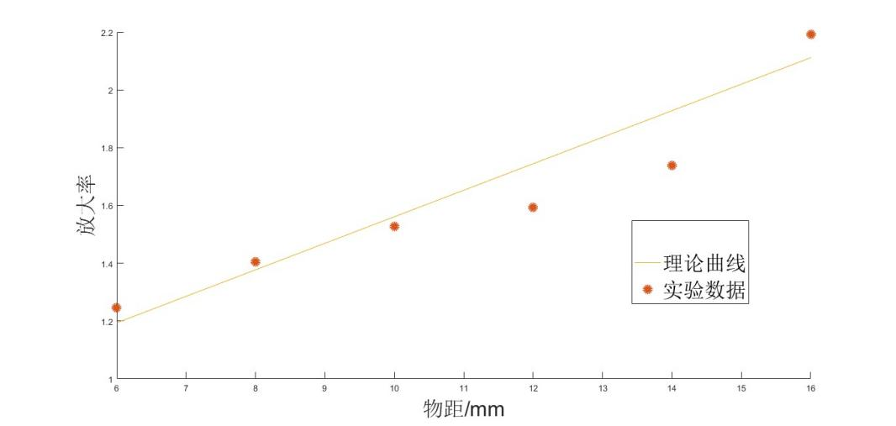
图4-8 $V=200ul$液滴放大率实验值与理论值拟合图像

表6 $V=200ul$液滴分辨率与理论值数据表
物距/mm | 6 | 8 | 10 | 12 | 14 | 16
最小分辨距离实验值/um | 0.755 | 0.840 | 1.020 | 1.099 | 1.119 | 1.299
r/mm | 7.845
最小分辨距离理论值/um | 0.680 | 0.906 | 1.133 | 1.359 | 1.586 | 1.813
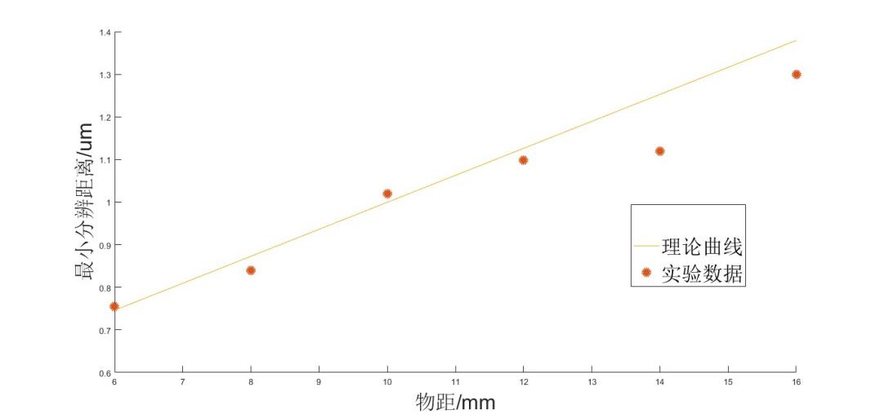
图4-9 $V=200ul$液滴分辨率实验与理论值拟合图像
实验值均匀的分布载流理论曲线两侧，符合很好。

五、实验总结
本文从平凸透镜成像出发，利用tracker软件取点、matlab软件拟合得到了曲线方程，并在comsol软件中进行仿真模拟得到像差图，解决曲率半径的计算问题。引入Young-Laplace方程，得到放大率的计算公式。引入球差公式，计算得到分辨率的计算公式。依据所建立的理论模型，研究了物距、液滴体积大小对放大率和分辨率的影响。并将实验数据与理论值拟合，验证理论的可行性。

六、误差分析及补充研究

6.1 误差分析
（1）对于平凸透镜来说，当平行光线先与平面垂直接触，光线在透镜内并不会发生明显偏折，当光线在球面处出射，才产生第一次偏折，于焦点处产生球面像差（所有光线无法汇聚于一点），这就导致我们观察到的图像是扭曲的。另外，在理论中只考虑了上半部分的液面。
所以，在测量水滴中格子纸的边长时，只测量中间没有发生畸变的部分，并通过多次测量取平均值的方法来减小误差。
（2）水滴实际上是一条特定的高次多项式曲线的一部分，而理论推导时将水滴上半部分看成圆的一部分，会导致实验与理论的误差。
（3）在建立模型时，忽略了玻璃和平面一侧的折射，对理论值有影响。
（4）实验时通过改变体积来改变曲率半径，但有其他因素也会影响曲率半径，引起实验误差
（5）理论中所用到的公式在傍轴条件下成立，即物距远大于物的大小，实验中物距为物体大小的6~16倍，在物距小时略有误差。

6.2 其他影响曲率半径的因素的排除
由于其他因素也会影响曲率半径，在comsol中保持其他条件不变，改变底面半径和厚度，发现得到的点列图与未改变时没有区别。如图19：
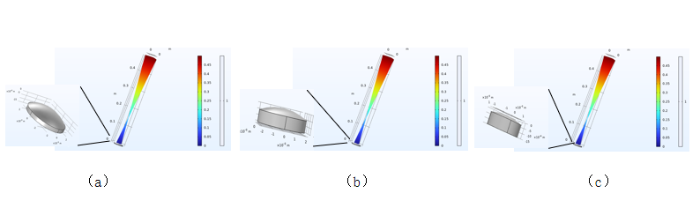
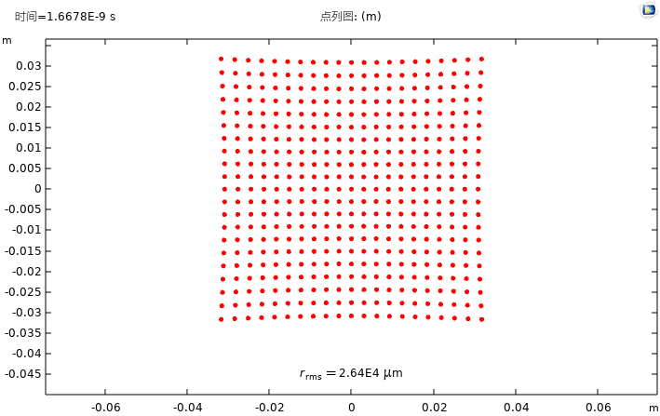
图6-1 改变透镜底面半径和厚度时相同的结果
因此其他影响曲率半径的因素对实验误差产生的影响可以忽略不计。

七、参考文献及附录
［1］ 张薇张宏建田维坚．一种机械驱动式液体可变焦透镜的设计［J］．应用光学200829（Sup）：59－63．Zhang WZhang H JTian W J．Wide tunable-focus liquid lensdesign by mechanical driving method ［J］．Journal of Applied Optics200829（Sup）：59－63．
[2]充液型可调焦液态透镜，黄婷婷（华南师范大学 信息光电子科技学院光子信息技术广东省高校重点实验室广州510006：1002-1582（2011）03-0341-05
[3]“双变”水透镜的制作及应用，赵金菊（吉林省前郭县蒙古族中学，吉林 前郭13100）PHYSICS TEACHER，VOL．34No9（2013）
[4]高春丽，.水透镜的制作及应用[J].中学理科园地,2020,16(01):60-62.
[5]光学.第3版，母国光, 战元龄，北京:高等教育出版社,2023
[6]Exact identities for sessiled drops M.HAJITAHIMI ，F.MOKHTARI，A.H.FATOLLAHI，36(3),293-302,2015
[7]一滴水有多大？https://zhuanlan.zhihu.com/p/385998635?utm_psn=1760088779115859968
[8]赵亚溥,表面与界面物理力学.北京:科学出版社,2012.
[9]透镜、光栅，及分辨率https://zhuanlan.zhihu.com/p/30887563?utm_psn=1760089199359954944
[10]J.-L. Pierson and J. Magnaudet, “Inertial settling of a sphere through an interface. Part2. Sphere and tail dynamics," Journal of Flid Mechanics, vol. 835, pp.808-851, 2018.
[11] E. Moy, P. Cheng, Z. Policova, $. Treppo, D. Kwok, D. Mack, P. Sherman, and A. Neuman.“Measurement of contact angles from the maximum diameter of non-wetting drops bymeans of a modified axisymmetric drop shape analysis," Colloids and Surfaces, vol. 58, no3,pp.215-227.1991.
[12]A. H. Fatolahi and M. Hajirahimi, "Making sessile drops easier," Soft Condensed Matter,2013
[13]任天忠,方明.球形液面内外压强差的分析[J].沧州师范学院学报,2012,28(01):40-42.
[14]周继芳.弯曲液面的附加压强[J].西昌师范高等专科学校学报,2002,(03):83-85.
[15]蔡学军.球形液面内外压强差演示[J].华中师范大学学报(自然科学版),1986,(02):136.DOI:10.19603/j.cnki.1000-1190.1986.02.028.
[16] Sutanto, Sylvia H,The Gaussian formula and spherical aberrations of static and relativistic curved mirrors from Fermat's principle 10.1088/2040-8978/13/10/105706

注：（提交时将原文档附带的红色文字删除）
- 以上格式仅供参考，参赛者可以自己进行实验报告的排版布局，请注意保证实验报告的美观度（报告的排版合理性、美观度将纳入评分项）。
- 严禁抄袭，包括校内他人的作品以及网络资源！
- 参考文献以及附录要提供你在研究用到的所有工具，包括代码等。

